Inteligentní konstrukce skříně pro snadný servis
Operátorský panel pro automobilový průmysl
Společnost B&R vyvinula nový ovládací terminál, který je „šitý na míru“ údržbářům a servisním technikům linek ve výrobě automobilů. Umožňuje rychlý a snadný přístup pro servis displeje, průmyslového počítače i ovládacích tlačítek. Díky tomu lze i bez odstavení linky jednoduše vyměnit jednotlivé komponenty nebo ve velmi krátkém čase například nahradit průmyslový počítač v panelu výkonnějším.
Výměna jednotek nezávisle na sobě
Nový ovládací přístroj se skládá ze dvou nezávislých modulů: jednotky displeje a jednotky tlačítek. Pro přístup k obrazovce nebo k počítači stačí uvolnit 4 rychlouzávěry zadního krytu a údržbář se dostane ke konektorům kabelů displeje i počítače. Stejně snadno je přístupná i jednotka tlačítek. Jednotky displeje a tlačítek mají oddělená napájení, takže při výměně displeje zůstane bezpečnostní obvod sepnutý.
Kompaktní a flexibilní konstrukce
Jednotky displeje a tlačítek jsou integrovány do štíhlé profilové skříně a lze je na úrovni obsluhy přizpůsobit příslušnému továrnímu standardu. Vnější rozměry přístroje s úhlopříčkou displeje 15" činí 442 x 511 x 86 mm. Přírubu pro montáž lze volitelně upevnit nahoře nebo dole, což umožňuje 2 způsoby montáže: zavěšení na rameno nebo montáž na stojan. Změna umístění příruby je možná i přímo na místě při instalaci.

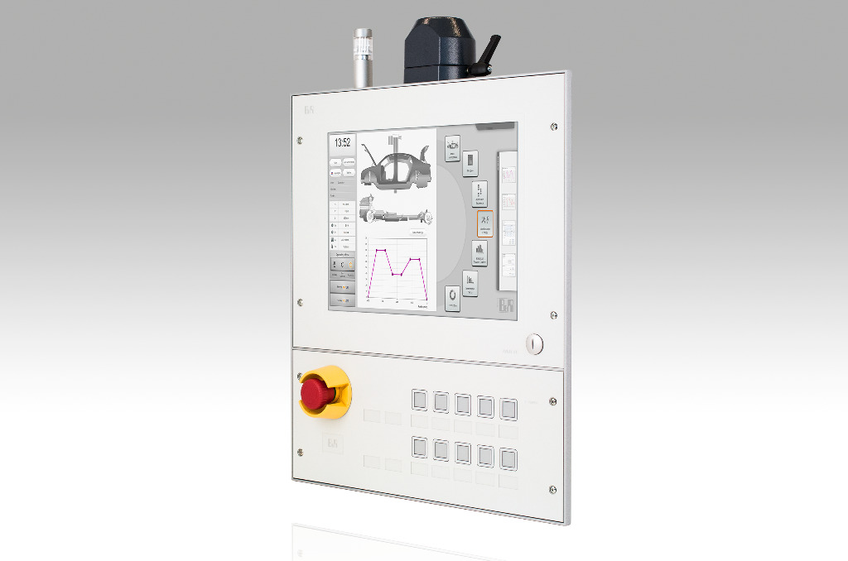
Operátorský panel B&R se snadnou údržbou. Zadní kryty se čtyřmi rychlouzávěry zajišťují rychlý a snadný přístup k displeji i tlačítkům.

O společnosti B&R
Společnost B&R, jako jedna z divizí skupiny ABB, je celosvětovým lídrem v oblasti průmyslové automatizace se sídlem v Rakousku. B&R kombinuje nejmodernější technologie s pokročilým inženýrstvím a poskytuje zákazníkům v téměř každém průmyslovém odvětví kompletní řešení pro automatizaci strojů a výrobních zařízení, řízení pohybu, HMI a integrovanou bezpečnostní techniku. Díky komunikačním standardům pro průmyslový internet věcí, včetně OPC UA, POWERLINK a openSAFETY, a svému vývojovému prostředí Automation Studio B&R neustále stanovuje trendy v automatizaci. Inovativní duch, který udržuje společnost B&R na špici průmyslové automatizace, je poháněn závazkem zjednodušovat procesy a překonávat očekávání zákazníků. Další informace naleznete na adrese www.br-automation.com.
Více informací najdete na www.br-automation.com

